课程代码： 座位号：

新疆大学2014 —2015 学年度第 二 学期期末考试

《离散数学》试卷B

姓名: 学号: 专业:

学院: 信息科学与工程学院 班级:
2016 年 6 月
题号 | 一 | 二 | 三 | 四 | 五 | 六 | 七 | 八 | 总分
得分

第一部分 选择题（共 30 分）

得分 | 评卷人
一、单项选择题（本大题共15小题，每题只有一个正确答案，答对一题得2分，共30分）

1、以下各选项中错误的是 【 】
A.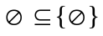 B.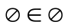
C.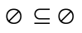 D.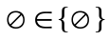
2、以下符合集合定义的是 【 】
A.接近于0的数的全体 B.很大数的全体
C.英文字母表中符号的全体 D.数学天才的全体
3、设任意集合A={a,b,{a},{c},{a,b}}，则下列论断正确的是 【 】
A.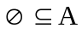 B.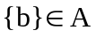
C.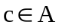 D.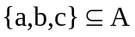
4、对于任意集合A、B、C，下列论断正确的是 【 】
A.若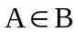，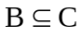，则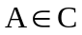 B.若，，则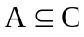
C.若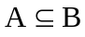，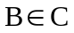，则 D.若，，则

5、以下语句中，是真命题的是 【 】
A.真高兴啊！ B.37只能被1和它本身整除
C.x+3=15 D.5是素数吗？
6、重言式的否定式是 【 】
A.可满足式 B.蕴含式 C.重言式 D.矛盾式
7、以下哪个命题公式是重言式 【 】
A.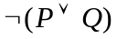 B.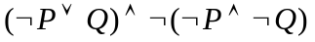
C.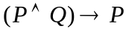 D.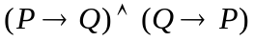
8、谓词公式中变元x是 【 】
A.自由变元 B.既不是自由变元也不是约束变元
C.约束变元 D.既是自由变元也是约束变元
9、若个体域是整数集，下列谓词公式为真的是 【 】
A.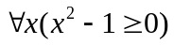 B.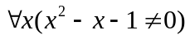
C.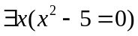 D.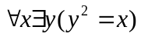
10、图G(V,E)是简单有向图，它的邻接矩阵描述了下列哪种关系 【 】
A.结点与结点的关系 B.结点与边关系
C.边与边关系 D.边与结点的关系
11、设图G是有n个结点、m条边的欧拉图，则n和m之间的关系是 【 】
A.n等于m B.n与m的奇偶性必然相同
C.n与m的奇偶性必然不同 D. n与m的奇偶性可以相同也可以相反
12、若图G有一条路经过图中每个结点恰好一次,则G 【 】
A.有一条欧拉路 B.是欧拉图
C.有一条哈密顿路 D.是哈密顿图
13、一棵树有2个4度结点，3个3度结点，其余结点都是叶子节点，则这棵树中叶子结点的数目为 【 】
A.7 B.8 C.9 D.10
14、对树T，下列说法正确的是 【 】
A.树不是连通图 B.树是没有回路的连通图
C.树存在回路 D.树的结点数和边数相同
15、，，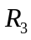是三个关系，若下面等式涉及的运算有意义，则不正确的等式是 【 】
A.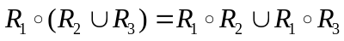 B. 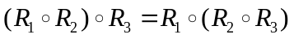
C.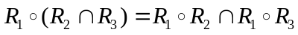 D. 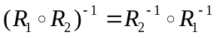

第二部分 非选择题（共 70 分）

二、判断题(本大题共10小题，每题1分,共10分,答√表示说法正确.答x表示说法不正确,本题只需指出正确与错误,不需要修改)
得分 | 评卷人

16、空集是一切集合的子集，并且空集并不是唯一的。 （ ）
17、若集合A，B满足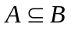，则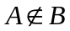不一定为真。 （ ）
18、集合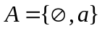共有4个子集。 （ ）
19、命题公式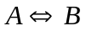当且仅当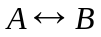为永假式。 （ ）
20、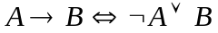 （ ）
21、存在量词和全称量词之间没有任何的内在逻辑关系。 （ ）
22、关系的合成运算不满足交换律。 （ ）
23、笛卡尔积不满足交换律。 （ ）
24、除了平凡树外，树既不是欧拉图也不是哈密顿图。 （ ）
25、在任何图中，奇数度的顶点为奇数个。 （ ）
得分 | 评卷人
三、填空题(本大题共5小题，每题2分,共10分。)

26、集合A={1,2,3,{1,2},{3}},B={2,{1},{2,3}},
则A-B= 。
27、关系R1={(a1,b1),(a2,b3),(a1,b2)}，
R2={(b4,c1),(b2,c2),(b3,c3)}，
则R1和R2的合成（或复合）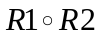 = 。
28、设G=(V,E)是n个结点、m条边的连通图，要确定G的一棵生成树，必须删去G中的边数为 。
29、两个重言式的析取是 。
30、已知公式，则在该公式中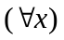的辖域是 。

得分 | 评卷人
四、计算题(本大题共6小题，每题5分,共30分。)

31、已知全集U为自然数集，A={1,2,3,5},B={1,2,4,6},分别求出
（1）A和B的并集 ：
（2）A和B的交集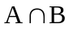 ；
（3）A和B的差集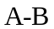 ；
（4）A，B的补集
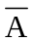 ：
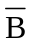 ：

32、求出集合A={ ,a,{a}}的幂集。

33、集合A={0,1,2,3}，A上的两个关系为：
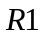 ={(x,y)|y=x+1或y=x/2}
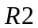 ={(x,y)|x=y+2}
分别求出 和 合成关系（即复合关系）：
（1）

（2）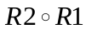

（3）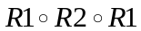

34、将下列各命题翻译成符号公式：
（1）如果他在宿舍，则他在做功课或者玩网络游戏。

（2）如果他不在宿舍或者在做功课，那么他不在玩网络游戏。

（3）两个三角形全等当且仅当他们的三条边对应相等。

（4）所有四边形的内角之和都是360度。

（5）有且仅有一个素数是偶数。
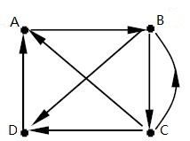

35、已知有向图G如右图所示：
（1）写出有向图G的邻接矩阵；
（2）求出由A到D长度为3的路径有多少条？
（3）求出由C到D长度为4的路径有多少条？

36、求出下图的最小生成树。
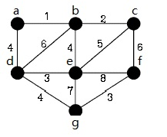

得分 | 评卷人
五、综合题（本大题共两小题，每题10分，共20分）

37、 （1）证明： 。（3分）
（2）证明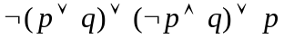 是重言式。（3分）
（3）求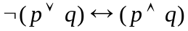 的析取范式和合取范式。（4分）

38、证明：若无向图G中只有两个奇度结点u和v，则u和v必定是连通的。

